Číslo šablony: III/2
VY_32_INOVACE_P10_1.5
Tematická oblast: Molekulová fyzika a termika
Kalorimetrická rovnice

Typ: DUM - pracovní list
Předmět: Fyzika
Ročník: 3. r. (6leté), 2. r. (4leté)

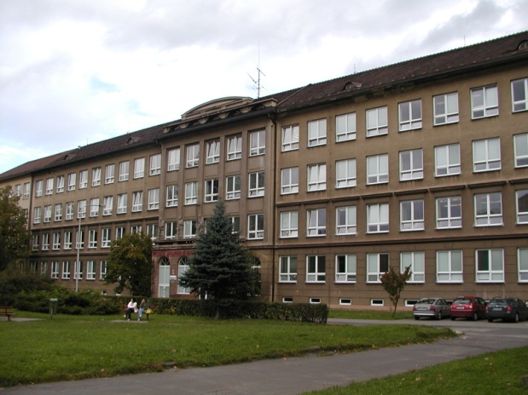

Zpracováno v rámci projektu
EU peníze školám
CZ.1.07/1.5.00/34.0296

Zpracovatel:
Mgr. Marcela Kantorová
Gymnázium, Třinec, příspěvková organizace
Datum vyhotovení: listopad 2012
Metodický list:
Pracovní list je určen pro žáky 2. ročníku čtyřletého a 3. ročníku šestiletého studia. Slouží
k procvičování, opakování, případně i ověřování znalostí. Lze pracovat pouze písemně nebo ústně. Inovace spočívá v možnosti využít tento pracovní list i interaktivně.
Doba využití PL: 20 - 30 minut

Klíčová slova:
- Kalorimetr
- Tepelná výměna
- Rovnovážný stav
- Izolovaná soustava

Kalorimetrická rovnice

- Odpovězte na otázky:

- Co je to kalorimetr: ………………………………………………………………...............

- Co považujeme u kalorimetru za dobrý izolant:…………………………………………

- Ze kterých části se skládá kalorimetr: ………………………………………………….

- Jak dlouho bude probíhat tepelná výměna mezi tělesy: …………………………..

- Jaký je rozdíl mezi přijatým teplem tělesa a odevzdaným teplem: ………………

- Co nám vyjadřuje kalorimetrická rovnice. …………………………………………….

2.Test

1. Kalorimetr je:
a) zařízení k měření tepla b) tepelně izolovaná nádoba s příslušenstvím
c) teplotně izolovaná nádoba s příslušenstvím d) zařízení k izolaci tepla

2. Kalorimetrická rovnice vyjadřuje:
a) zákon zachování hmotnosti b) zákon zachování energie
c) zákon zachování hybnosti d) zákon zachování tepla

3. Teplo, které příjme chemický stejnorodé těleso je:
a) nepřímo úměrné rychlosti pohybu molekul b) přímo úměrné přírůstků teploty
c) nepřímo úměrné měrné tepelné kapacitě d) přímo úměrné hmotnosti tělesa
e) nepřímo úměrné hustotě tělesa

4. Podle kalorimetrické rovnice je teplo:
a) odevzdané a přijeté tělesy v kalorimetru stejně velké
b) odevzdané a přijeté tělesy nulové
c) odevzdané a přijeté tělesy rovno energii tělesa v kalorimetru
d) odevzdané a přijeté tělesy rovno energii kalorimetru

- Příklady
1. Do vody o hmotnosti 25 kg teploty 61 ºC nalijeme olej o měrné tepelné kapacitě
2,2 kJ.kg⁻¹.K⁻¹ a teplotě 15ºC. Určete hmotnost oleje, jestliže výsledná teplota byla
55ºC.

2. Železný předmět o hmotnosti 400 g a měrné tepelné kapacitě 452 J.K⁻¹.kg⁻¹ byl vložen
do kalorimetru o tepelné kapacitě 63 J.K⁻¹, ve kterém byla voda o hmotnosti 1,5 kg
teploty 16ºC. Výsledná teplota byla 26º C. Určete počáteční teplotu tělesa.

3. V kalorimetru o hmotnosti 0,48 kg a měrné tepelné kapacitě 896 J.kg⁻¹.K⁻¹ je voda
o hmotnosti 0,35 kg a teplotě 84º C. Do kalorimetru ponoříme těleso teploty 10ºC
a hmotnosti 0,3 kg. Teplota se ustálila na hodnotě 72ºC. Určete měrnou tepelnou
kapacitu tělesa.

- Fyzika v životě

- Jmenujte příklady tepelně izolované soustavy.

- Vajíčko se ve vodě uvaří za 10 minut, ale v sauně při téže teplotě je k tomu několik hodin. Čím to je způsobeno?

- Proč na stromech při jižní zdi dozrává ovoce dříve než na volném prostranství?

- Proč jsou vnitřní stěny termosky duté a uvnitř dutiny je vakuum?

Použité zdroje
- Nahodil, Josef, Fyzika v běžném životě,2, rozšířené vydání, Prometheus, spol. s. r. o., 2004, ISBN 80-7196-278-3
- Kubínek, Roman, Kolářová Hana, Holubová Renata: Fyzika pro každého, aneb rychlokurz fyziky, Rubico, Olomouc, ISBN: 978-80-7346-095-2
- archiv autora

